Matlab

1. ניתן להריץ קובץ עם סיומת m משורת הפקודות באמצעות הפקודה cruller ואז את שם הקובץ.
2. הפקודה whos תיתן מידע עבור אותו משתנה:

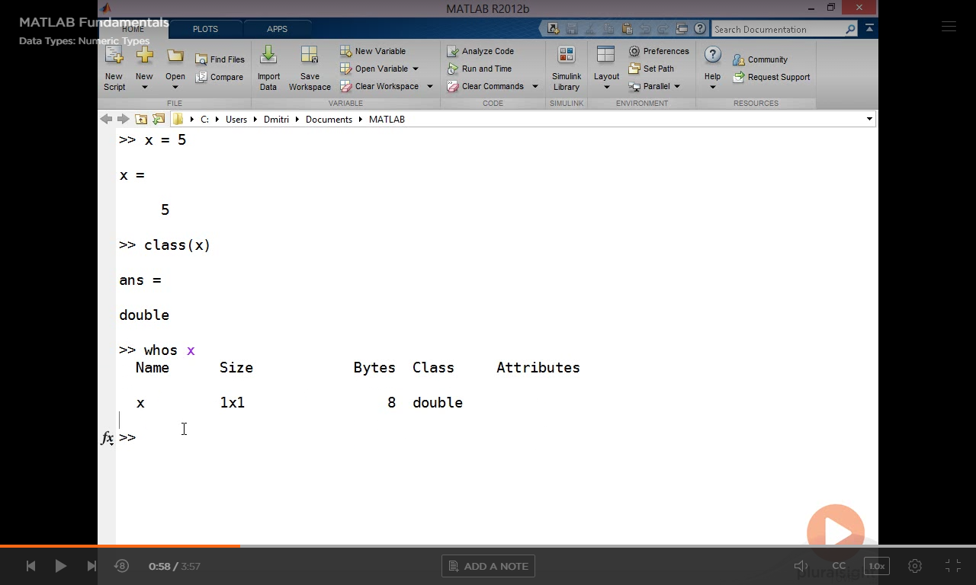-

1. כברירת מחדל כל טיפוס ישמר כ double (גם מספר שלם) ומשקלו בזכרון 8 bytes
2. ישנו טיפוס בשם single ששומרת את הטיפוס של int ב 4 bytes במקום ב 8, עושים אליו casting

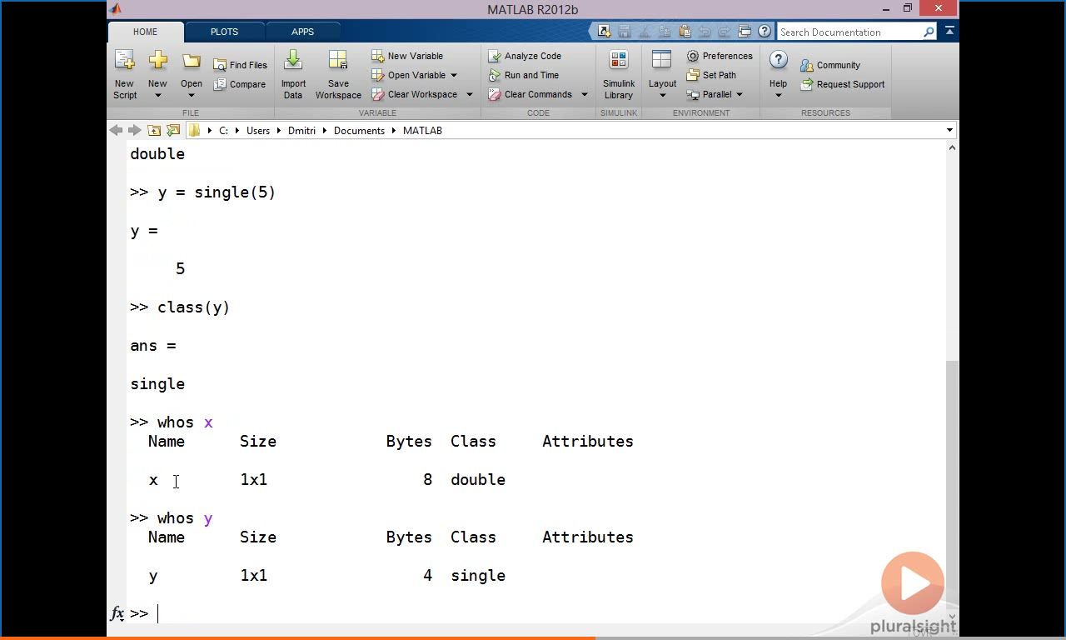

1. טיפוס אינסופי – Inf
2. NaN- not a number
3. המרה של int ל string - num2str
4. Strcmpi – משווה בין שני strings ללא התחשבות ב case sensitive .
5. Stractures - 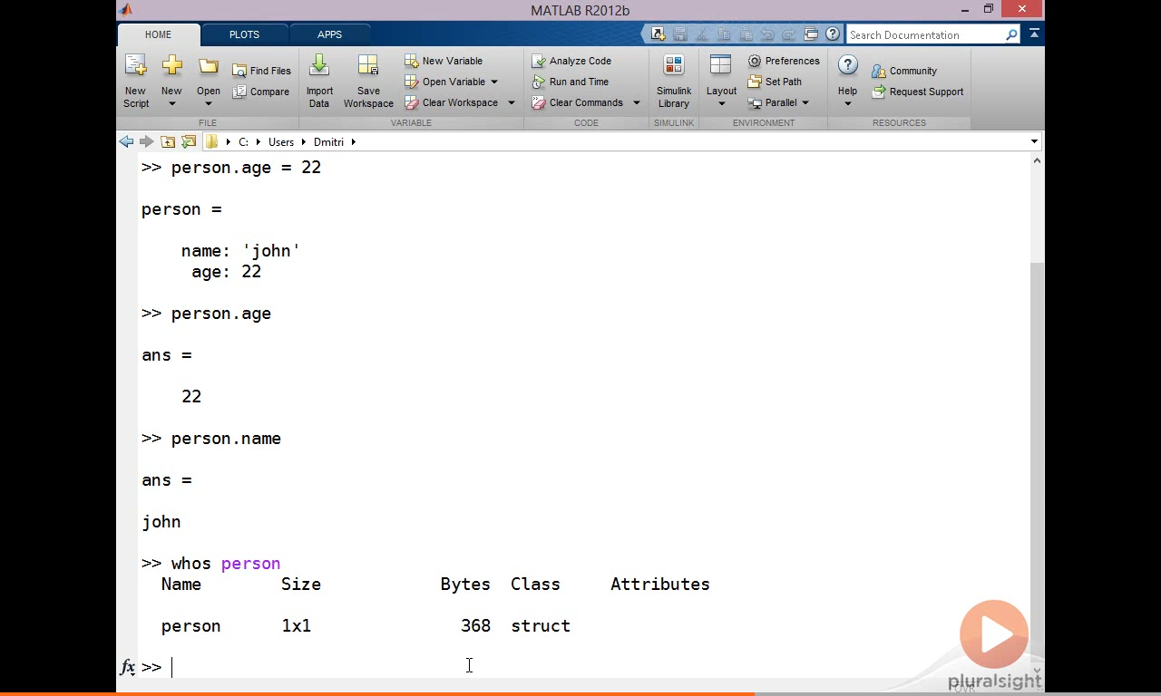

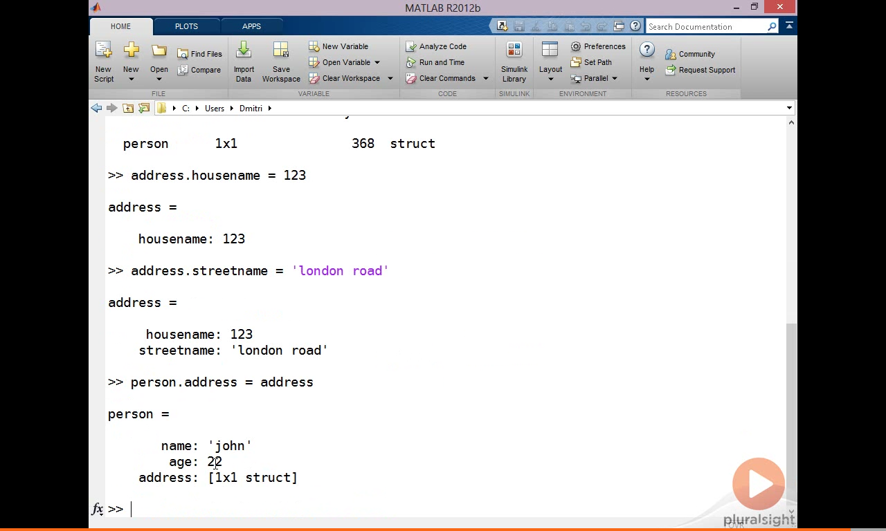

1. פונקציות – הסימן @ מסמן את הפרמטרים לפונקציה.

